国家自然科学基金（NSFC）项目上账说明
一．包干制类项目（2021年及以后立项的青年项目，即执行期2022.01-2024.12及以后的青年项目，优青、杰青项目）
所需材料：1. 包干制项目上账审批表（须二级学院签字审核）
- 重庆医科大学科研经费包干制承诺书
- 计划书封面页
注：包干制青年项目一般总经费30万元，分2笔到账，首笔经费12万（总经费40%），第二笔经费18万（总经费60%）。
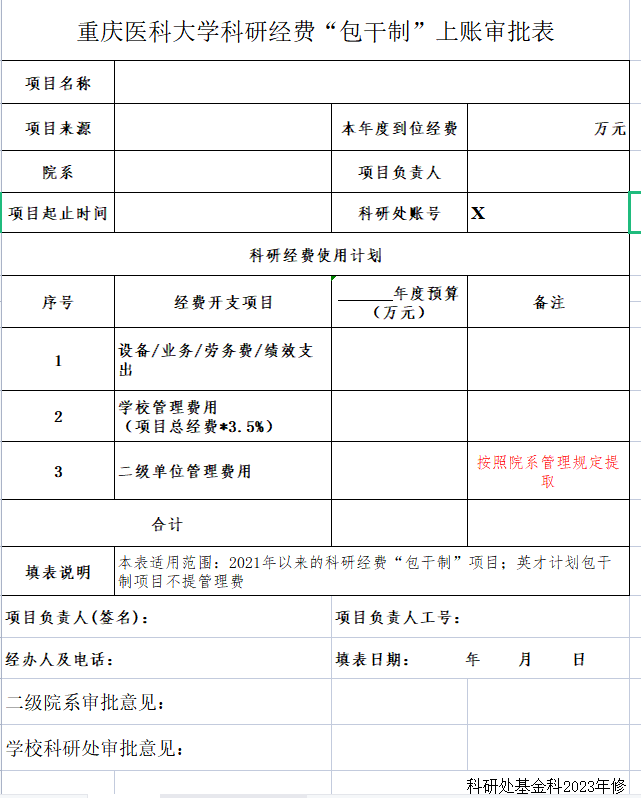
=12或18*X %（院系管理费比例，X≤1.5）
须二级院系科研处审核签字
=12或18*0.35%=0.42或0.63
=年度到位经费—学校管理费—二级单位管理费
12或18
- 预算制项目（所有面上项目、2021年前立项青年项目等非包干制项目）
首笔经费上账所需材料：
- 项目计划书中的预算表页；
- 上账表；
- 如有合作单位且有经费须外拨，还需额外携带计划书中预算说明页（预算表后一页）；如非项目负责人本人办理（他人代办），须额外携带项目负责人印章。
填写注意事项：面上项目首笔到账经费一般为总经费50%（年度到位经费），建议各分项金额参照计划书预算表中各项数据的50%填写，如有外拨合作单位的经费，须将外拨部分填至“外协费”一栏。青年项目首笔到账经费一般为总经费的60%，一般也建议根据预算表按比例填写。
续拨经费上账材料：
- 项目计划书中的预算表页；
- 上账表；
- 打印出来的科研处审签后的之前几笔经费的上账表照片，如无照片，则需去二教1楼财务处111室找张花香或喻兰惠老师打印往届上账记录；
- 如有外拨经费，须额外携带计划书预算说明页，如他人代办，须额外携带项目负责人印章。
填写注意事项：
面上项目一般分3笔到账，第一笔为总经费50%，第二笔30%，第三笔20%，年度到位经费为该笔总金额。建议各分项金额也按照该比例填写。原则上3笔经费中每类经费（如材料费、业务费、劳务费）总和须与计划书预算表上该类别总经费保持一致。如有外拨合作单位的经费，须将外拨部分填至“外协费”一栏。
青年项目（预算制）一般分2笔到账，第一笔为总经费60%，第二笔40%，年度到位经费为该笔总金额。建议各分项金额也按照该比例填写。原则上2笔经费中每类经费（如材料费、业务费、劳务费）总和须与计划书预算表上该类别总经费保持一致。
注意！！！根据财务处要求，所有填写的数字内容不可涂改，如涂改则财务处会退回全部重新填写签字。如避免数据填错，可额外携带一张空表至科研处，在相关老师指导下手写填报。

